Педагогический портал Республики Беларусь
Публикация учебно-методического материала

Номинация: Педагогическая разработка

Тема: Методическая разработка для занятия «изготовление дерева ивушка» с использованием пошагового описания, фото и наглядного дидактического материала

Методическую работу выполнила:
Войтик Ирина Владимировна
ГУДО «Центр детсокого творчества
Логойского района»
Республика Беларусь, г. Логойск,
Минская область

Изготовление
дерева «Ивушка»
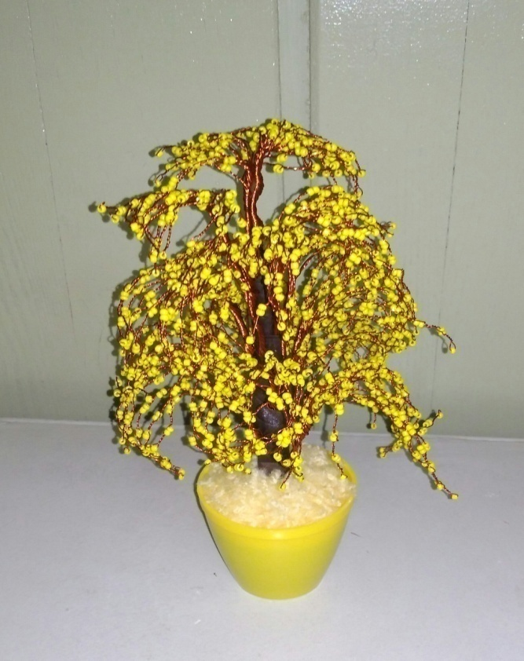

Тема: «Ивушка»
Техника линейного плетения
Разделы темы:
- изготовление «заготовок» для веточек»
- сборка «заготовок» в веточки;
- сборка веточек в дерево «Ивушка» и оформление работы

Тема: Изготовление дерева «Ивушка» с ипользованием техники линейного плетения.
Цель: формирование теоретических знаний и практических умений в изготовлении дерева «Ивушка».
Задачи:
Обучающие:
обучить последовательности изготовления «заготовок» и сборки готовых веток в дерево «Ивушка»;
научить пользоваться флористической тейп лентой при обвивке дерева «Ивушка»; закреплять готовое дерево в цветочный горшок (заливать гипсом), эффектно формировать крону дерева.

Развивающие:
развить творческие способности, воображение, творческую фантазию и вкус.
Воспитательные:
Воспитывать интерес к работе с бисером, сохраняя древние традиции с использованием современной обработки материала, способствовать воспитанию творческого мышления, целеустремлённости, трудолюбию.
Тип занятия: комбинированный
Оборудование и материалы: фотоматериалы для просмотра, выставка работ из бисера, образцы пошаговой работы и готового дерева; проволока, бисер природных цветов, ножницы, нитки (крепкие, но тонкие – тип ЛХ), флористическая тейп лента, клей, ёмкость для дерева, гипс, вспомогательные материалы, схематические зарисовки, пошаговые заготовки, веточки и готовое дерево «Ивушка»
Ход занятия
Мотивирую обучающихся, что аккуратно выполненное дерево «Ивушка» является не только элементом декора, но и хорошего настроения.
Просмотр фотоматериалов и изготовленных пошаговых образцов – заготовок, веток, каркаса для ствола дерева.
Напоминаю об особенностях материалов в работе: бисера и проволоки, о правилах безопасности с ножницами, проволокой и бисером.
- Изложение нового материала:
Прошу рассмотреть образец предполагаемой работы - Изготовление «заготовок», веток, готовое дерево «Ивушка». Повторяем определённую последовательность и применяемые приёмы.
Обязательно повторяем терминологию изготовления: заготовка, веточка, ствол дерева, крона. Применяемый метод сборки «Ивушки», показываю на пошаговых фотоматериалах.
- Практическая часть:
Объясняю, что при работе с бисером, проволокой (острыми концами, гибкой и тонкой проволокой, мелким бисером) – строго соблюдаем правила безопасного труда.
Каким должно быть рабочее место?
(должно быть хорошо освещено и находиться в полном порядке)
Какие инструменты могут понадобиться на занятии?
(ножницы, кусачики)
Как пользоваться режущими инструментами?
(передавать только кольцами вперёд, не держать лезвием вверх, хранить в футляре)

Изготовление заготовок и формирование веток для дерева «Ивушка», техника линейного плетения
Сделать схематичную зарисовку и расчёт количества проволоки.
При изготовлении дерева «Ивушка» применяем термин «уровень» - который означает, что длина «заготовок» будет разной, количество бисера на каждой «заготовке» и количество самих «заготовок» при формировании веток для каждого следующего уровня – будет разной.

Изготовление «заготовок»
для веточек

Изготовление заготовок (теоретическая часть)
I уровень (верхушка):
Проволока по 30 см.
5 веток по 11 заготовок в каждой;
Набираем 1 центральная и 3 раза по 2 штуки.
II уровень:
Проволока по 35 см.
5 веток по 12 заготовок в каждой;
Набираем 1 центральная и 5 раз по 2 штуки.
III уровень:
Проволока по 39 см.
4 ветки по 13 заготовок в каждой;
Набираем 1 центральная и 7 раз по 2 штуки.
IV уровень:
Проволока по 45 см.
4 ветки по 13 заготовок в каждой;
Набираем 1 центральная и 9 раз по 2 штуки.
Если планируется выполнить дерево «Ивушка» более высокое, выше образца, то работать дальше по приблизительной схеме, учитывая свои вкусовые предпочтения.
V уровень:
Проволока по 49 см.
4-5 веток по 12-15 заготовок в каждой;
Набираем 1 центральная и 11 раз по 2 штуки.
Можно одевать 23 штуки бисеринок сразу (1 центральная и 11 пар по 2 бисеринки), соединив два конца вместе и внимательно начать работать по схеме IV уровня: c шага 2.
Формирование ветокФормировать ветки лучше всего сразу, согласно схемам плетения, чтобы в дальнейшем их не пересчитывать по несколько раз.
Правильно - складывать все ветки каждого уровня дерева отдельно, для этого необходимое количество «заготовок» обмотать нитками или проволокой, чтобы был виден результат работы или быстро посчитать не достающее количество заготовок или веток.
Практическая часть.
I уровень:
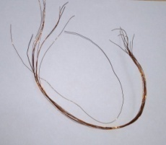
Шаг 1
Отмерить проволоку по 30 см и выполнить «нарезку» из проволоки. Делаем расчёт: 11 штук х 5 веток = 55 штук по 30 см каждая. Можно выполнять «нарезку» для каждой ветки, из расчёта 11 штук на каждую ветку:
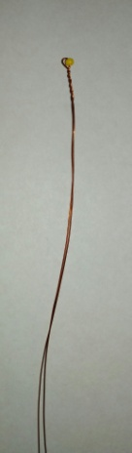
Шаг 2
Набираем одну бисеринку и складываем два конца вместе. С другой стороны проволоки, там где сгиб, подпереть «пальчиковой» закрепкой и закрутить 5-6 раз, приблизительно на 0,6-0,7 мм.
Шаг 3
Набираем 2 бисеринки, подпираем «пальчиковой» закрепкой и закручиваем на 5-6 раз. Следим, чтобы «крутёлочка» была выполнена аккуратно.
Шаг 4
Набираем ещё две бисеринки, подпираем «пальчиковой» закрепкой и закручиваем их на 5-6 раз, приблизительно на 0,6-0,7см

Шаг 5
Набираем ещё две бисеринки, подпираем «пальчиковой» закрепкой и закручиваем их на 5-6 раз и создаём эффектную «крутёлочку», закручивая проволоку уже на 3-4 см, так как это последняя пара бисеринок в «заготовке» для веток I уровня.
Проверяем, правильное выполнение «заготовки» таким образом, чтобы не запутаться: 1 центральная и 3 пары по 2 бисеринки.
Можно одевать 7 штук бисеринок сразу (1 – центральная; 3 пары по 2 штуки бисеринок), соединив два конца вместе и внимательно начать работать по схеме I уровня: с шага 2.
Как только будут выполнены 11 заготовок, формируем ветку.
Ветку сформировать можно двумя способами:
- по нижним краям проволоки;
- по нижней паре бисера.
Способ формирования нужно выбрать сразу и на всё время изготовления дерева «Ивушка». Если использовать оба способа формирования веток, будет складываться впечатление, что веточки сложены не аккуратно. Дерево «Ивушка» должно быть выполнено эффектно и привлекательно.
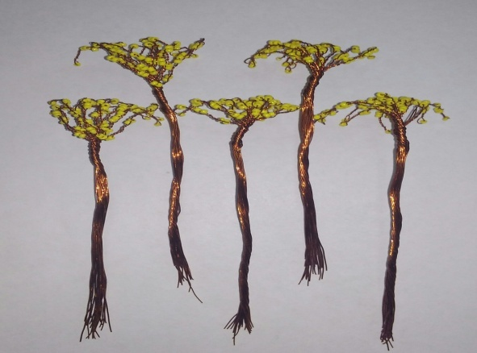
II уровень:
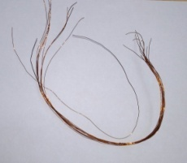
Шаг 1
Отмерить проволоку по 35 см и выполнить «нарезку» из проволоки.
Делаем расчёт: 12 штук х 5 веток = 60 штук по 35 см каждая.
Можно выполнять «нарезку» для каждой ветки, из расчёта 12 штук на каждую ветку.
Шаг 2
Набираем одну бисеринку и складываем два конца вместе. С другой стороны проволоки, там где сгиб, подпереть «пальчиковой» закрепкой и закрутить 5-6 раз, приблизительно на 0,6-0,7 мм.

Шаг 3
Набираем 2 бисеринки подпираем «пальчиковой» закрепкой и закручиваем на 5-6 раз.
Шаг 4
Набираем ещё две бисеринки, подпираем «пальчиковой» закрепкой и закручиваем их на 5-6 раз, приблизительно на 0,6-0,7см
Шаг 5
Набираем ещё две бисеринки, подпираем «пальчиковой» закрепкой и закручиваем их на 5-6 раз, приблизительно на 0,6-0,7см
Шаг 6
Набираем ещё две бисеринки, подпираем «пальчиковой» закрепкой и закручиваем их на 5-6 раз, приблизительно на 0,6-0,7см

Шаг 7
Набираем ещё две бисеринки, подпираем «пальчиковой» закрепкой и закручиваем их на 5-6 раз и создаём эффектную «крутёлочку», закручивая проволоку уже на 3-4 см, так как это последняя пара бисеринок в «заготовке» для веток II уровня.
Проверяем, правильное выполнение «заготовки» таким образом, чтобы не запутаться: 1 центральная и 5 пар по 2 бисеринки.
Можно одевать 11 штук бисеринок сразу, соединив два конца вместе и внимательно начать работать по схеме II уровня: с шага 2.
Формируем ветки выбранным способом.
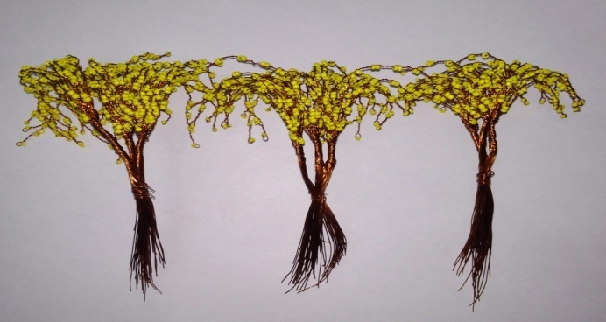
III уровень
Шаг 1.
Отмерить проволоку по 39 см и выполнить «нарезку» из проволоки.
Делаем расчёт:
13 штук х 4 веток = 52 штук по 39 см каждая.
Можно выполнять «нарезку» для каждой ветки, из расчёта 13 штук на каждую ветку.
Шаг 2
Набираем одну бисеринку и складываем два конца вместе. С другой стороны проволоки, тамгде сгиб, подпереть «пальчиковой» закрепкой и закрутить 5-6 раз, приблизительно на 0,6-0,7 мм.
Шаг 3
Набираем 2 бисеринки и закручиваем на 5-6 раз. Следим, чтобы «крутёлочка» была выполнена аккуратно.
Шаг 4
Набираем ещё две бисеринки, подпираем «пальчиковой» закрепкой и закручиваем их на 5-6 раз, приблизительно на 0,6-0,7см
Шаг 5
Набираем ещё две бисеринки, подпираем «пальчиковой» закрепкой и закручиваем их на 5-6 раз, приблизительно на 0,6-0,7см

Шаг 6
Набираем ещё две бисеринки, подпираем «пальчиковой» закрепкой и закручиваем их на 5-6 раз, приблизительно на 0,6-0,7см
Шаг 7
Набираем ещё две бисеринки, подпираем «пальчиковой» закрепкой и закручиваем их на 5-6 раз, приблизительно на 0,6-0,7см
Шаг 8
Набираем ещё две бисеринки, подпираем «пальчиковой» закрепкой и закручиваем их на 5-6 раз, приблизительно на 0,6-0,7см
Шаг 9
Набираем ещё две бисеринки, подпираем «пальчиковой» закрепкой и закручиваем их на 5-6 раз и создаём эффектную «крутёлочку», закручивая проволоку уже на 3-4 см, так как это последняя пара бисеринок в «заготовке» для веток III уровня.
Проверяем, правильное выполнение «заготовки» таким образом, чтобы не запутаться: 1 центральная и 7 пар по 2 бисеринки.
Можно одевать 15 штук бисеринок сразу, соединив два конца вместе и внимательно начать работать по схеме III уровня: с шага 2.
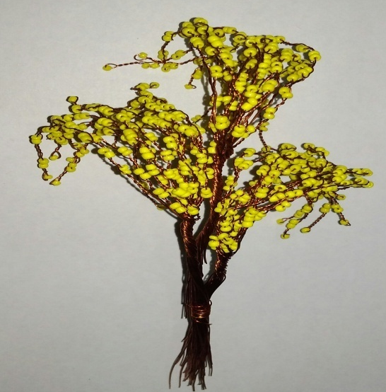
IV уровень:
Шаг 1.
Отмерить проволоку по 45 см и выполнить «нарезку» из проволоки.
Делаем расчёт:
13 штук х 4 ветки = 52 штук по 45 см каждая.
Можно выполнять «нарезку» для каждой ветки, из расчёта 13 штук на каждую ветку.
Шаг 2.
Набираем одну бисеринку и складываем два конца вместе. С другой стороны проволоки, там где сгиб, подпереть «пальчиковой» закрепкой и закрутить 5-6 раз, приблизительно на 0,6-0,7 мм.
Шаг 3.
Набираем 2 бисеринки и закручиваем на 5-6 раз. Следим, чтобы «крутёлочка» была выполнена аккуратно.
Шаг 4.
Набираем ещё две бисеринки, подпираем «пальчиковой» закрепкой и закручиваем их на 5-6 раз, приблизительно на 0,6-0,7см
Шаг 5
Набираем ещё две бисеринки, подпираем «пальчиковой» закрепкой и закручиваем их на 5-6 раз, приблизительно на 0,6-0,7см
Шаг 6
Набираем ещё две бисеринки, подпираем «пальчиковой» закрепкой и закручиваем их на 5-6 раз, приблизительно на 0,6-0,7см
Шаг 7
Набираем ещё две бисеринки, подпираем «пальчиковой» закрепкой и закручиваем их на 5-6 раз, приблизительно на 0,6-0,7см
Шаг 8
Набираем ещё две бисеринки, подпираем «пальчиковой» закрепкой и закручиваем их на 5-6 раз, приблизительно на 0,6-0,7см
Шаг 9
Набираем ещё две бисеринки, подпираем «пальчиковой» закрепкой и закручиваем их на 5-6 раз, приблизительно на 0,6-0,7см
Шаг 10
Набираем ещё две бисеринки, подпираем «пальчиковой» закрепкой и закручиваем их на 5-6 раз, приблизительно на 0,6-0,7см
Шаг 11
Набираем ещё две бисеринки, подпираем «пальчиковой» закрепкой и закручиваем их на 5-6 раз и создаём эффектную «крутёлочку», закручивая проволоку уже на 3-4 см, так как это последняя пара бисеринок в «заготовке» для веток IVуровня.
Проверяем, правильное выполнение «заготовки» таким образом, чтобы не запутаться: 1 центральная и 9 пар по 2 бисеринки.
Можно одевать 19 штук бисеринок сразу, соединив два конца вместе и внимательно начать работать по схеме IV уровня: c шага 2.

Сборка
«заготовок»
в веточки

Сборка «заготовок» в веточки
Формируем ветки выбранным способом.
Перед сборкой дерева «Ивушка» проверяем качество и наличие всех веток, согласно схематичной зарисовки.
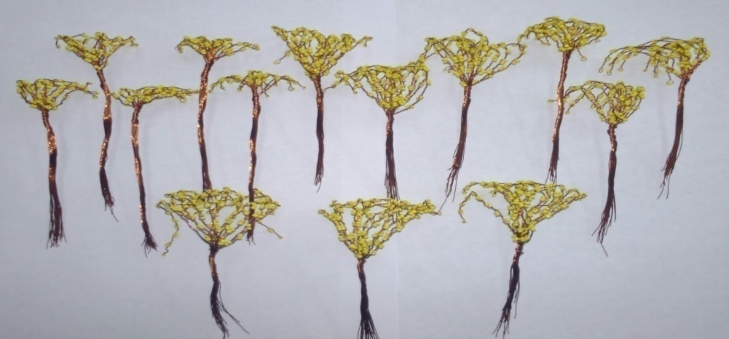
Проверяем правильность изготовления: заготовок, веток.
Напоминаю, чтобы не допускать ошибок при изготовлении дерева, для сравнения, у всех на столах лежат технологические карты.
Перед тем как начать сборку дерева, просматриваем подготовленные ветки и раскладываем по принципу: малые - верхушка; средние – центральная часть и длинные – нижний слой кроны.

Сборка
веточек
в дерево
«Ивушка»
и оформление
работы

Сборка дерева «Ивушка» и её последовательность:

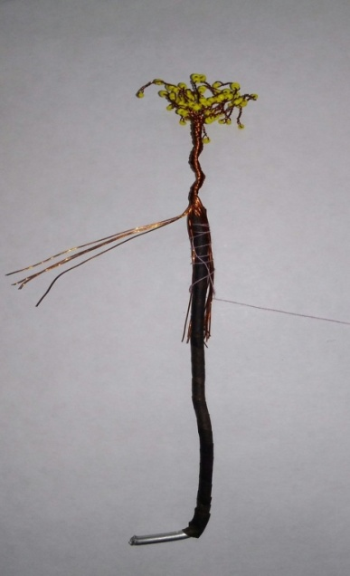
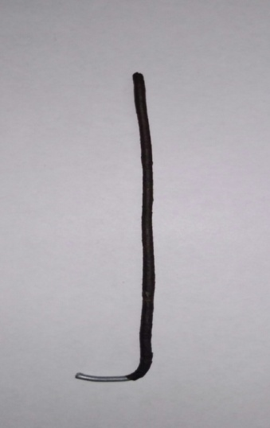
Шаг 1. Подготовить каркас для дерева. Для этого отмерить алюминиевую проволоку 18-20 см. Обмотать её коричневой тейп лентой. Для устойчивости дерева при заливке на подставку или оригинальный цветочный горшок, оставляем «загиб» проволоки для лучшей устойчивости. Каркас готов к работе
Шаг 2. К каркасу дерева приложить и закрепить нитками первую ветку, таким образом, чтобы обмотать только половину «заготовок»
Затем оставшуюся половину, делим пополам и обмотать дальше. После того, как нитками будет закреплена первая ветка полностью, аккуратно делаем обмотку тейп лентой.
Шаг 3. После того, как нитками будет закреплена первая ветка полность, аккуратно делаем обмотку тейп лентой.
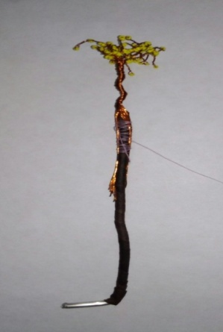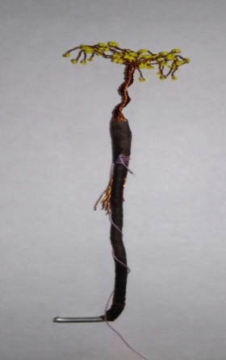
Шаг 4. Вторую ветку, закрепляем по такому же принципу, только прикладываем её, немного ниже первой.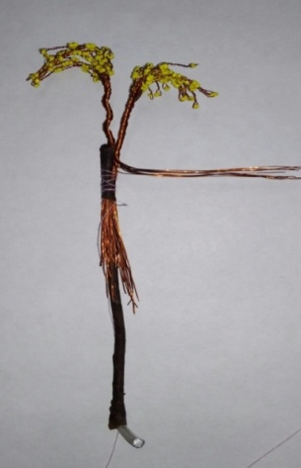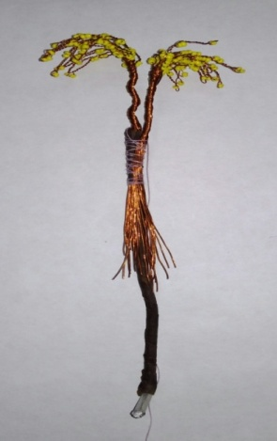
После того, как нитками будет закреплена первая и вторая ветки вместе, аккуратно делаем обмотку тейп лентой.

Шаг 5. Третью ветку ветку, закрепить по такому же принципу,
только прикложить её необходимо немного ниже второй ветки.
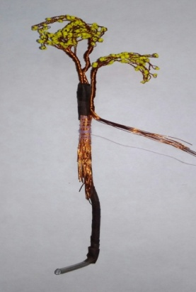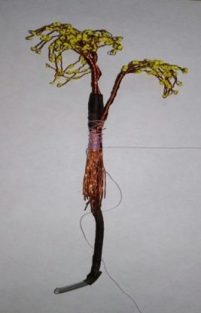
После того, как нитками будут закреплены все три ветки вместе, образуя верхушку дерева, аккуратно делаем обмотку тейп лентой.
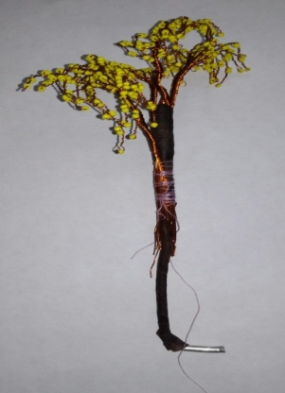
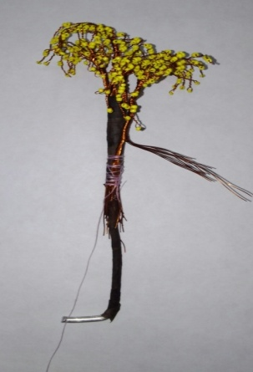
Шаг 6. Четвёртую ветку, закрепляем по такому же принципу, прикладываем её, теперь не только немного ниже, но и располагаем между ветками, создавая природный вид дерева.

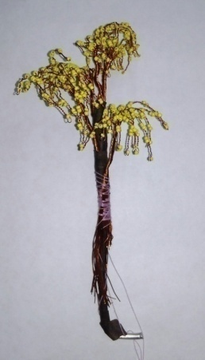
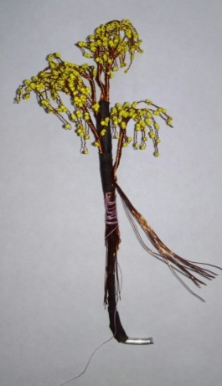
Шаг 7. Пятую ветку прикладываем к каркасу, теперь не только ниже, но и располагая её между закрепленными предыдущими ветками.

Шаг 7. Перед тем как приложить шестую ветку, необходимо каркас-ствол аккуратно обмотать тейп лентой.
Затем, прикладываем шестую ветку – чуть ниже уже закреплённых и разместить её зрительно, между ветками. При этом не забывать, разделять проволоку веток на две части, закреплять вначале к каркасу одну, затем оставшуюся. И поверх ниток обмотать тейп лентой.
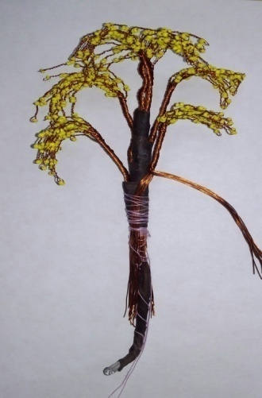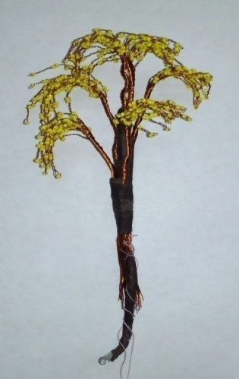

Шаг 8. . Седьмую ветку прикладываем к каркасу, теперь не только ниже, но и располагая её между закрепленными предыдущими ветками. Закрепить к каркасу такому же принципу, как и предыдущие ветки. Поверх ниток выполнить обмотку тейп лентой.

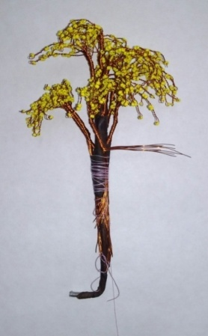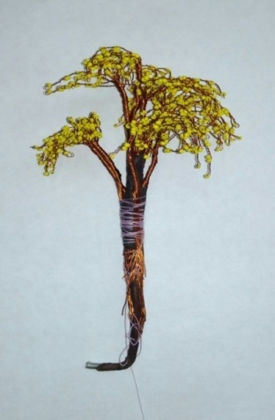
Шаг 9. Принцип понятен, каждую следующую ветку закрепляем ниже предыдущей и обязательно все время между веток.

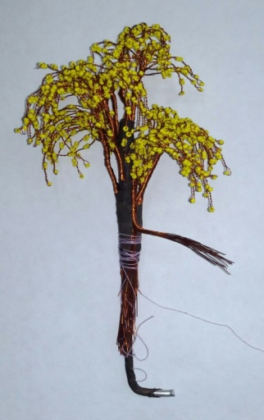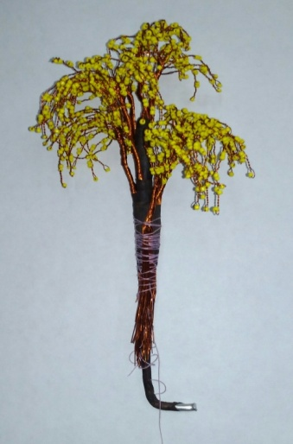

Шаг 10. Ветки, по схематичной зарисовке, были выполнены разной длины: малые, средние и длинные. Закрепляя ветки к каркасу, следить и закреплять вначале малые, затем – средние и уже на завершающем этапе сборки дерева – длинные.
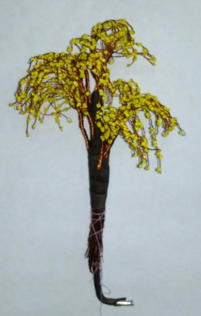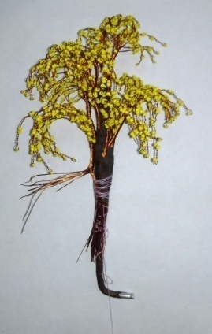
Шаг 11. Таким образом, продолжая сборку дерева, при этом выполнять все элементы сборки: обмотку ниток и тейп-ленты - аккуратно и с натяжением; каждая следующая ветка – ниже предыдущей по высоте и обязательно между двумя ранее закреплёнными ветками.

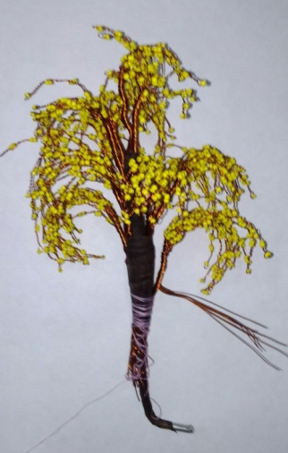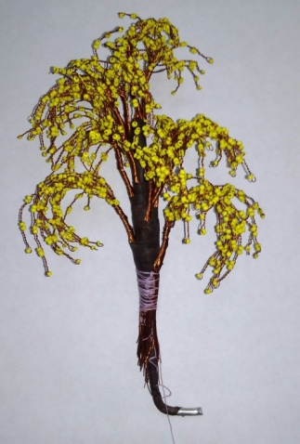
Шаг 12. При оформлении, особенно, нижнего слоя, дерево можно выполнить более стройным и вытянутым. Или более раскидистым и соответственно, не таким высоким.

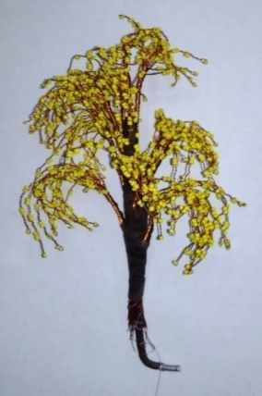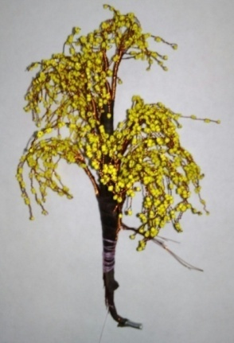

Шаг 13. Особенно внимательно просмотреть почти готовое дерево, перед тем, как закрепить пару последних веток.

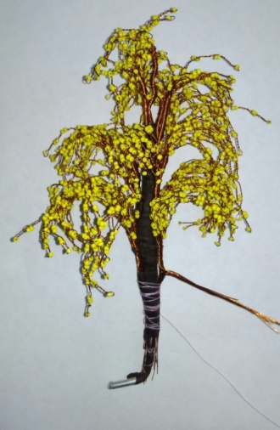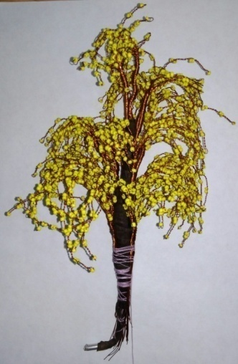
Шаг 14. Нижние ветки должны быть закреплены так, чтобы было понятно - это законченная работа.
Подготовить ёмкость, чтобы закрепить дерево и залить его гипсом.

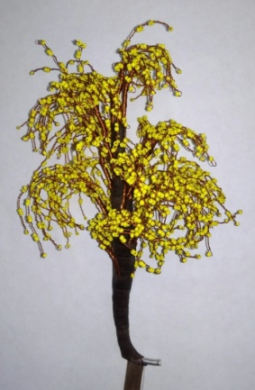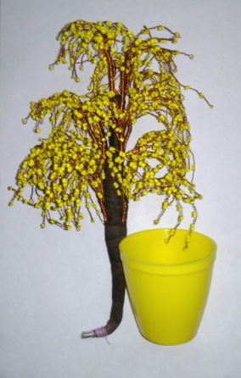

Шаг 15.Залить гипс в подготовленную ёмкость и аккуратно установить дерево
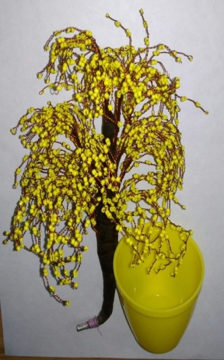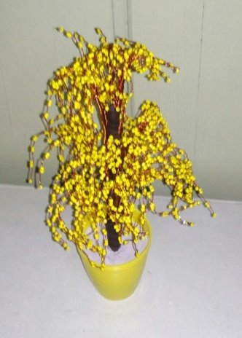

Шаг 16. Выполнить «нарезку» из ниток: нарезаем нитки по 0,5 -1 см, чтобы закрыть гипс.

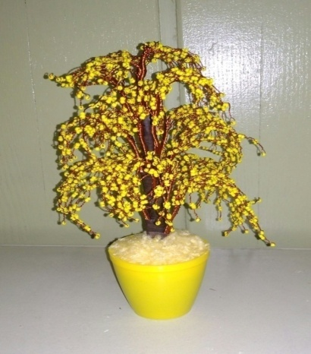
Промазываем гипс клеем и на него насыпать «нарезку»

Шаг 17.Расправляем веточки, устраняя запутанность и придавая изделию эффектный вид.
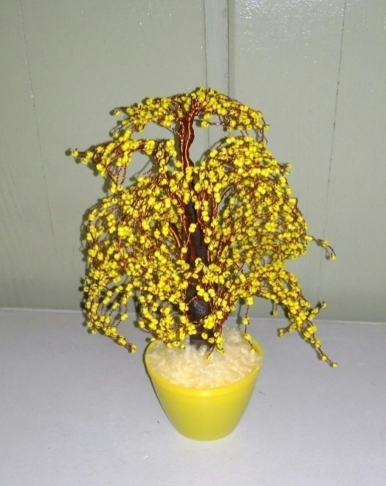

Дерево готово!

- Подведение итогов
Давайте вспомним, какой метод плетения мы применили, при изготовлении дерева «Ивушка» (линейный)?
А сколько поэтапных уровней закрепления веток к каркасу, может быть (не менее трёх)?
А какая разница пар бисера, может быть в разных уровнях дерева (не больше двух-трёх пар)?
За завершающем занятии анализируем приёмы и методы работы, что оказалось сложным, а что понравилось в работе больше всего.
Все молодцы!
Я рада, что занятия принесли вам радость и удовольствие, у каждого получилось своё неповторимое дерево «Ивушка»! Успехов вам и удачи, благодарю всех за старание и хорошо выполненную работу!

